Q.1 Hãy đọc mô tả sau đây về địa chỉ IP (Internet Protocol) và trả lời Câu hỏi con. Các địa chỉ 32 bit, gọi là địa chỉ IP, được dùng trong giao thức Internet. Các địa chỉ IP được gán cho mỗi máy (host), sao cho chúng được phân biệt duy nhất trên mạng mà chúng được nối vào.

Một địa chỉ IP bao gồm phần địa chỉ mạng và phần địa chỉ máy (Hình 1), và được phân loại thành ba lớp A, B và C, tuỳ thuộc vào kích thước của mạng.
Hình 1: Cấu trúc của địa chỉ IP
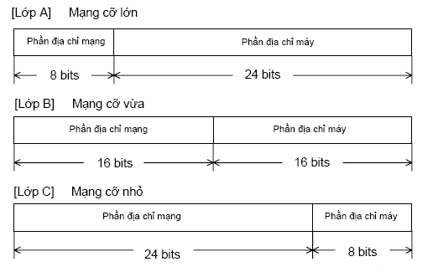
Một trường đại học quyết định thiết lập mạng riêng trong trường. Mạng này dùng các địa chỉ IP lớp B. Số lượng máy dự kiến kết nối trong mạng được nêu trong bảng dưới đây.
Bảng: Số lượng máy dự kiến kết nối trong mạng riêng của trường
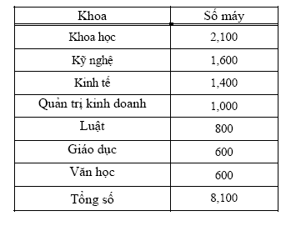
Câu hỏi con:
Trong nhóm câu trả lời dưới đây, hãy chọn các câu trả lời đúng để điền vào các ô
trống trong mô tả sau:
a
(1) Số bit tối thiểu cần có để xác định duy nhất mỗi máy trong mạng này là
(2) Một phần trong phần địa chỉ máy được dùng như địa chỉ mạng con (subnet). Việc sử dụng địa chỉ mạng con cho phép coi mạng lớn như tập hợp nhiều mạng con. Hình 2 mô tả cấu trúc của mạng con.
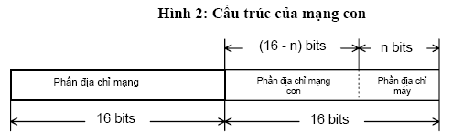
Lưu ý rằng mỗi phần địa chỉ trong hình 2 sẽ không được dùng như một địa chỉ nếu tất cả các bit đều
bằng 0 hoặc đều bằng 1.
(3) Trong mạng này, các khoa được biểu diễn trong phần địa chỉ mạng con. Phần địa chỉ máy sẽ bao gồm số bit tối thiểu, đủ để biểu diễn số máy của khoa có nhiều máy nhất. Số bit trong phần địa chỉ này là
b

(4) Khi gán số bit tính được trong câu (3) cho phần địa chỉ của máy, số lượng tối đa các khoa có thể biểu diễn trong phần địa chỉ mạng con là .
c

Nhóm câu trả lời cho a, b và c:
a) 4 b)8 c) 10 d) 11 e) 12
f) 13 g) 14 h) 15 i) 16 j) 32

Q.2 Hãy đọc đoạn viết sau đây về một cơ sở dữ liệu (CSDL) quan hệ, sau đó trả lời các câu hỏi con.
Giả sử có một bảng mô tả một CSDL quan hệ, được tạo lập trên cơ sở mẫu phiếu đặt mua hàng sau đây và việc tìm kiếm dữ liệu được thực hiện bằng cách dùng SQL.
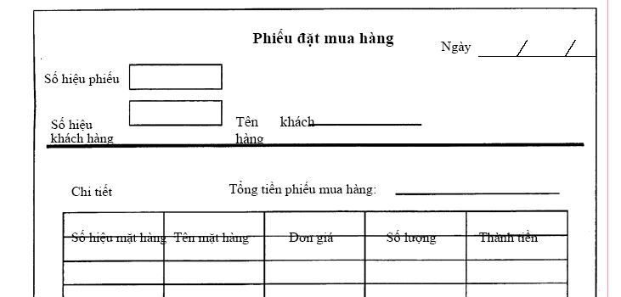
Chú ý: Mỗi lần đặt hàng được ghi trên một phiếu đặt mua hàng và một số hiệu phiếu duy nhất được gán cho mỗi phiếu đặt mua hàng.
Câu hỏi con 1
Trong nhóm câu trả lời dưới đây, hãy chọn ra các câu trả lời đúng để điền vào các ô trống dưới đây:
Bang_phieu_mua_hang
So_hieu_phieu_mua_hang | a | Ngay
Bang_chi_tiet_mua_hang
So_hieu_phieu_mua_hang | So_hieu_mat_hang | b
Bang_khach_hang
So_hieu_khach_hang | Ten_khach_hang
Bang_mat_hang
So_hieu_mat_hang | Ten_mat_hang | Don_gia

Nhóm câu trả lời cho a và b
a) Thanh_tien b) So_hieu_khach_hang c) Ten_khach_hang
d) So_luong e) So_hieu_mat_hang f) Ten_mat_hang
Câu hỏi con 2
Bảng tổng tiền đơn hàng được định nghĩa là một bảng khung nhìn (view table) để kiểm tra tổng thành tiền của mỗi phiếu mua hàng. Bảng này được dùng để tạo ra các câu lệnh SQL nhằm tìm các thông tin sau. Trong nhóm câu trả lời dưới đây, hãy chọn ra các câu trả lời đúng để điền vào các ô trống trong các câu lệnh SQL. “Số hiệu khách hàng và tổng tiền đơn hàng trung bình của những khách hàng có tổng tiền đơn hàng trung bình của họ lớn hơn số trung bình của tổng tiền các đơn hàng".
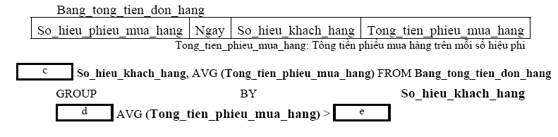
Nhóm câu trả lời cho c, d và e
a) CREATE VIEW b) EXISTS c) HAVING
d) SELECT e) SUM (AVG (Tong_tien_phieu_mua_hang))
f) SUM (Tong_tien_phieu_mua_hang) g) WHERE
h) (SELECT AVG (Tong_tien_phieu_mua_hang) FROM Bang_tong_tien_don_hang)

Q.3 Hãy đọc mô tả dưới đây về quản lý kho, sau đó trả lời các Câu hỏi con 1 và 2.
Nhà máy, nơi ông Y làm việc, vừa mới quyết định cải tiến hệ thống quản lý kho. Hệ thống này trước đây phụ thuộc vào kinh nghiệm và trực giác của người phụ trách quản lý kho. Ông Y được yêu cầu góp ý kiến cải tiến hệ thống đặt mua nguyên liệu cho nhà máy.
Câu hỏi con 1.
Có 100 loại nguyên liệu khác nhau được sử dụng trong nhà máy nơi ông Y làm việc. Ông Y quyết định chọn ra các loại quan trọng nhất và đề nghị xem xét lại việc quản lý kho đối với những loại này. Sau khi nghiên cứu các tài liệu khác nhau, ông thấy rõ ràng rằng cách tiếp cận tốt nhất là quản lý thật sát sao (như những loại quan trọng) những nguyên liệu mà chi tiêu hàng năm của nhà máy (đơn giá x số lượng tiêu thụ trong năm) cao, và quản lý tồn kho ít sát sao hơn đối với những nguyên liệu mà chi tiêu hàng năm thấp. Sau khi nghiên cứu chi tiêu hàng năm đối với mỗi loại nguyên liệu, ông Y đã tạo ra bảng sau (dấu “,” trong bảng được dùng để phân biệt hàng nghìn, hàng triệu…):
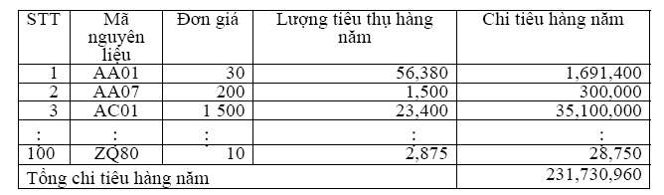
Tiếp đó, để chọn ra từ bảng này các nguyên liệu quan trọng được tính theo số phần trăm lớn nhất của chi tiêu hàng năm, ông Y đã phân tích dữ liệu theo thủ tục sau:
􀁣 Ông ta đã sắp xếp các nguyên liệu theo thứ tự giảm dần của chi tiêu hàng năm.
􀁤 Ông ta xác định chi tiêu tích luỹ hàng năm từ dòng đầu tiên đến mỗi dòng trong bảng.
􀁥 Ông ta vẽ đồ thị hình cột (bar graph), trong đó đặt mỗi nguyên liệu trên trục x, và chi tiêu hàng năm trên trục y.
􀁦 Ông ta vẽ đồ thị (graph), chỉ ra chi tiêu tích luỹ hàng năm từ chỗ nọ tới chỗ kia.

Trong nhóm câu trả lời dưới đây, hãy chọn ra tên gọi đúng của kiểu sơ đồ hoặc đồ thị
a) Biểu đồ mũi tên b) Sơ đồ Gantt c) Sơ đồ điều khiển
d) Biểu đồ Pareto e) Đồ thị Portfolio

Câu hỏi con 2.
Thông thường, các hệ thống quản lý kho bao gồm "hệ thống đặt mua hàng theo thời hạn cố định" và "hệ thống đặt mua hàng theo số lượng cố định". Để cân nhắc xem hệ thống nào là thích hợp nhất đối với các loại nguyên liệu quan trọng mà ông ta đã tạo ra trong câu hỏi con 1, ông Y đã tóm tắt các đặc điểm của mỗi hệ thống. Trong nhóm câu trả lời dưới đây, hãy chọn ra các câu trả lời đúng để điền vào ô trống trong mô tả sau:

Để chọn ra một phương pháp đặt mua hàng, cần phải xem xét nhiều yếu tố, bao gồm đơn giá nguyên liệu, lượng nguyên liệu tiêu thụ trong một khoảng thời gian đã cho, cỡ giao động trong tiêu thụ, và sự dễ dàng dự đoán về những giao động như vậy, thời gian tốn cho việc mua hàng (thời gian tính từ khi đặt mua nguyên liệu đến khi hàng về kho), chi phí liên quan đến đặt mua hàng (ví dụ: chi phí chuyên chở, chi phí hành chính cho một đơn hàng, ...) và chi phí bảo quản hàng tồn kho.

Vì "hệ thống đặt mua hàng theo thời hạn cố định" đòi hỏi phải xác định một khoảng thời gian đều đặn để đặt hàng, dựa trên thời gian tốn cho việc mua hàng, dự báo việc tiêu thụ nguyên liệu trong suốt thời gian sau từng khoảng thời gian đều đặn để đặt hàng, và sau đó phải xác định trên cơ sở những thông tin đã có, từ đó mới có thể quản lý kho thật sát sao. Phương pháp này ít gây ra rủi ro bị hết nguyên liệu trong kho, thậm chí cả khi gặp những biến động lớn về tiêu thụ. Đồng thời, phương pháp này tỏ ra hiệu quả nếu có những thay đổi lớn về nhu cầu thị trường đối với sản phẩm của nhà máy, dẫn đến thay đổi thường xuyên kế hoạch sản xuất. Ngoài ra, phương pháp này cũng là hữu hiệu trong việc quản lý kho nguyên liệu có đơn giá cao.
a

"Hệ thống đặt mua hàng theo số lượng cố định" đặt mua một số lượng (được xác định trước dựa trên cơ sở thời gian tốn cho việc mua hàng) các nguyên liệu có tính chất . So sánh với "hệ thống đặt mua hàng theo thời hạn cố định", phương pháp này đơn giản hơn. Tuy nhiên, có thể gặp rủi ro là bị hết nguyên liệu trong kho, nếu có biến động lớn về tiêu thụ. Phương pháp này là thích hợp cho việc quản lý nguyên liệu khi nhu cầu về sản xuất sản phẩm và thời gian tốn cho việc mua hàng là ổn định, và khi có thể xác định chính xác mức hàng tồn kho tại bất cứ lúc nào.
b

Nhóm câu trả lời cho a và b:
a) lượng dự trữ trong kho an toàn b) 50% lượng dự trữ trong kho an toàn
c) thời hạn đặt thời gian mua hàng d) thời điểm đặt mua hàng
e) số lượng hàng đặt mua f) lượng hàng tồn kho trung bình

